Министерство образования и науки Республики Тыва

Методические рекомендации
по организации онлайн – мероприятий во время осенних каникул

Кызыл - 2021

Министерства образования Республики Тыва в редакции ГБОУДО РТ «Республиканский центр развития дополнительного образования»

Автор: Ефимова Т.В. - директор ГБОУ ДО РТ «РЦРДО»
Составители:
Беляева О.А. – заместитель директора ГБОУ ДО РТ «РЦРДО»
Рецензенты:
Ак-Лама Е.Т., начальник воспитательного отдела ГБОУ ДО РТ «РЦРДО»
Чульдум М.М., старший методист воспитательного отдела ГБОУ ДО РТ «РЦРДО»
Лопсан-Ендан Ч.М., ведущий-специалист воспитательного отдела ГБОУ ДО РТ «РЦРДО»
Шурук Б.В., ведущий-специалист воспитательного отдела ГБОУ ДО РТ «РЦРДО»

Методические рекомендации для руководителей и работников образовательных учреждений.

ОГЛАВЛЕНИЕ

Введение……………………………………………………………………………………4

Пояснительная записка ……………………………………………………………….....4-5

Приказ об организованном окончании I учебной четверти
2021-22 учебного года……………………………………………………………….……..6

Указ Главы Республики Тыва …………………………………………….…………….…7

Проведение профилактической акции «Осторожно, тонкий лед!»…………………..8-14

Стенгазета «Сказки и народные сказки всего мира»………………………………..15-17

Онлайн- уроках по финансовой грамотности …………………………………….…18-22

Моя интернациональная семья…………………………………………………..………25

Акция «Чистые руки»………………………………………………………………….26-27

Благотворительная акция «Поделись теплом»……………………………………………28

Настоящий педагог – не тот,
кто тебя постоянно воспитывает,
а тот, кто помогает тебе стать
самим собой
Михаил Аркадиевич Светлов

«Наша – задача делом удивить ребенка», так сказал В.А. Сухомлинский

Осенние каникулы, перерыв в занятиях на свободное от учения время? Наверное, не случайно такое отожествление. В созвездии дней учебного года каникулы, самое яркое по эмоциональной окраске время. Однотонный ритм жизни ребят в учебной деятельности обязательно должен прерываться. Детям совершенно необходимо смена деятельности, смена впечатлений. Каникулы в своем роде – клапан для спуска излишков детской энергии, дни разрядки. И вместе с тем каникулы – всегда зарядка новой энергией, настроением, приобретение новых сил, продолжение освоения мира, его познания, время закрепления знаний, полученных за год, богатейшее время воспитания и самовоспитания. Наконец, каникулы – это время человеческой фантазии. Сколько интересного можно придумать для себя, для своих друзей. Главное, чтобы никто из ребят во время каникул не скучал, не болтался без дела. В воспитании каникул не бывает!
Пусть эта Осень станет для всех нас светлее, теплее и счастливее, непременно счастливее.
В связи со сложной эпидемиологической ситуацией, в учреждениях в своей работе стали больше использовать формат онлайн-мероприятий.
Существуют разные идеи взаимодействия с аудиторией и форматы мероприятий в социальных сетях и на сайтах учреждений: вебинары, онлайн-мастер-классы, челленджи, онлайн-акции, онлайн-флешмобы, онлайн-конкурсы, онлайн-концерты, виртуальные выставки и т.д.
Онлайн-конкурсы - конкурс, действие которого проходит в онлайн- режиме: представление рисунков, фотографий, видеороликов в соответствии с заданными условиями.
Вебинар, онлайн-семинар, разновидность веб-конференции, проведение онлайн-встреч или презентаций через Интернет с возможностью обратной связи в режиме реального времени.
Платформы для проведения онлайн-мероприятий
Любая деятельность учреждения культуры, которую вы обычно осуществляете, может быть перенесена в интернет-пространство (Instagram, VK, сайты, мессенджеры (WhatsApp, Telegram).
Главная трудность в организации онлайн-мероприятий - создать максимальный эффект присутствия, живого общения участников с выступающими и между собой. На этот случай используются средства удаленного присутствия, которые есть на площадке (Zoom, Skуре, мессенджеры).

Zoom - сервис для проведения видеоконференций, онлайн-встреч и дистанционного обучения. Организовать встречу может любой, создавший учетную запись. Бесплатная учетная запись позволяет проводить видеоконференцию длительностью 40 минут.
Skуре – бесплатное программное обеспечение, обеспечивающее текстовую, голосовую и видеосвязь через Интернет между компьютерами. Программа также позволяет совершать конференц-звонки, видеозвонки (до 50 абонентов, включая инициатора), а также обеспечивает передачу текстовых сообщений (чат) и передачу файлов.
Discord - бесплатный мессенджер с поддержкой VoIP и видеоконференций, изначально ориентированный на пользователей компьютерных игр. Максимальное количество людей в видеобеседе составляет 10 человек, сейчас временно максимальное количество людей в видеобеседе может быть не более 50 человек.

Порядок организации и проведения онлайн-мероприятий
В подготовке онлайн-мероприятий много особенностей, которые необходимо учитывать при создании (качественные видеозаписи, интересный контент, соответствие запросам аудитории и т.д.).
Для проведения онлайн-мероприятий необходимо тщательно спланировать его организацию и подготовку:
1. Подготовительный этап
- Определение темы, постановка целей, уточнение аудитории.
- Составление плана работы, определение хода и содержания мероприятия.
- Анализ и подбор литературы.
- Определение формата онлайн-мероприятия (вебинар, онлайн-мастер-класс, челлендж, онлайн-акция, онлайн-флешмоб, онлайн-конкурс, онлайн-концерт, виртуальная выставка и т.д,).
- Разработка сценария (онлайн-концерт), положения (онлайн-конкурс, онлайн-акция, онлайн-марафон), программы (вебинар).
- Определение участников (актеров, ведущих, жюри и т.д.).
- Подготовка и распределение заданий, объяснение условий, правил или распределение ролей.
- Решение организационных вопросов
2. Коррекционный этап
- Подготовка и проверка оборудования и технических средств.
- Выбор интернет-платформы.
- Репетиция, корректировка сценария, съемки, качественный монтаж.
- Определение времени трансляций и публикаций мероприятий.
- Приглашение зрителей, гостей (афиша, анонс, программа передач).
- Создание тематических рубрик, уникальных хештегов, чтобы пользователям было удобно искать публикации, а организатору онлайн-мероприятия координировать работу.
3. Основной этап
- Оформление площадки, установка оборудования, технических средств (если это онлайн-трансляция).
- Проведение онлайн-мероприятия (запись мероприятия, чтобы участники, которые не смогли присоединиться вовремя в онлайн, смогли посмотреть событие позже).
- Анализ проведенного мероприятия (самоанализ), возможное обсуждение с коллегами.
- Подготовка необходимой документации (акт или паспорт о проведении мероприятия, список участников, протокол жюри (онлайн-конкурс), скриншот веб-страницы, информационный отчет).
При организации и проведении онлайн-мероприятий необходимо учитывать ряд моментов:
- важно учесть соответствие тематики и формы предстоящего мероприятия;
- в положении онлайн-акций, онлайн-флешмобов, онлайн-челленджей, онлайн-конкурсов, виртуальных выставок и других подобных мероприятий обязательно должен быть прописан период проведения онлайн-мероприятия;
- если основной потенциальный зритель проживает в сельской местности, необходимо заранее провести съемки, монтаж и выложить в сеть готовое мероприятие, обязательно проконтролировав объем файла;
- выкладывание в сеть работ из собственного архива учреждения культуры не является онлайн-мероприятием. Это поддержка связи со своей целевой аудиторией. Исключение составляют ситуации, когда архивные записи используются для подготовки нового мероприятия;
- учитываются оригинальные мероприятия, организованные и проводимые в формате онлайн самостоятельно, без заимствования из других источников;
- не является мероприятием предоставление материалов или творческих номеров для организации онлайн-мероприятия (в том числе всероссийского и областного значения);
-не является мероприятием изготовление и демонстрация видеоролика (видеоклипа), так как это непродолжительная по времени (не более 3 минут) художественно составленная последовательность кадров, используемая чаще всего для рекламы какого-либо мероприятия или творческого номера.

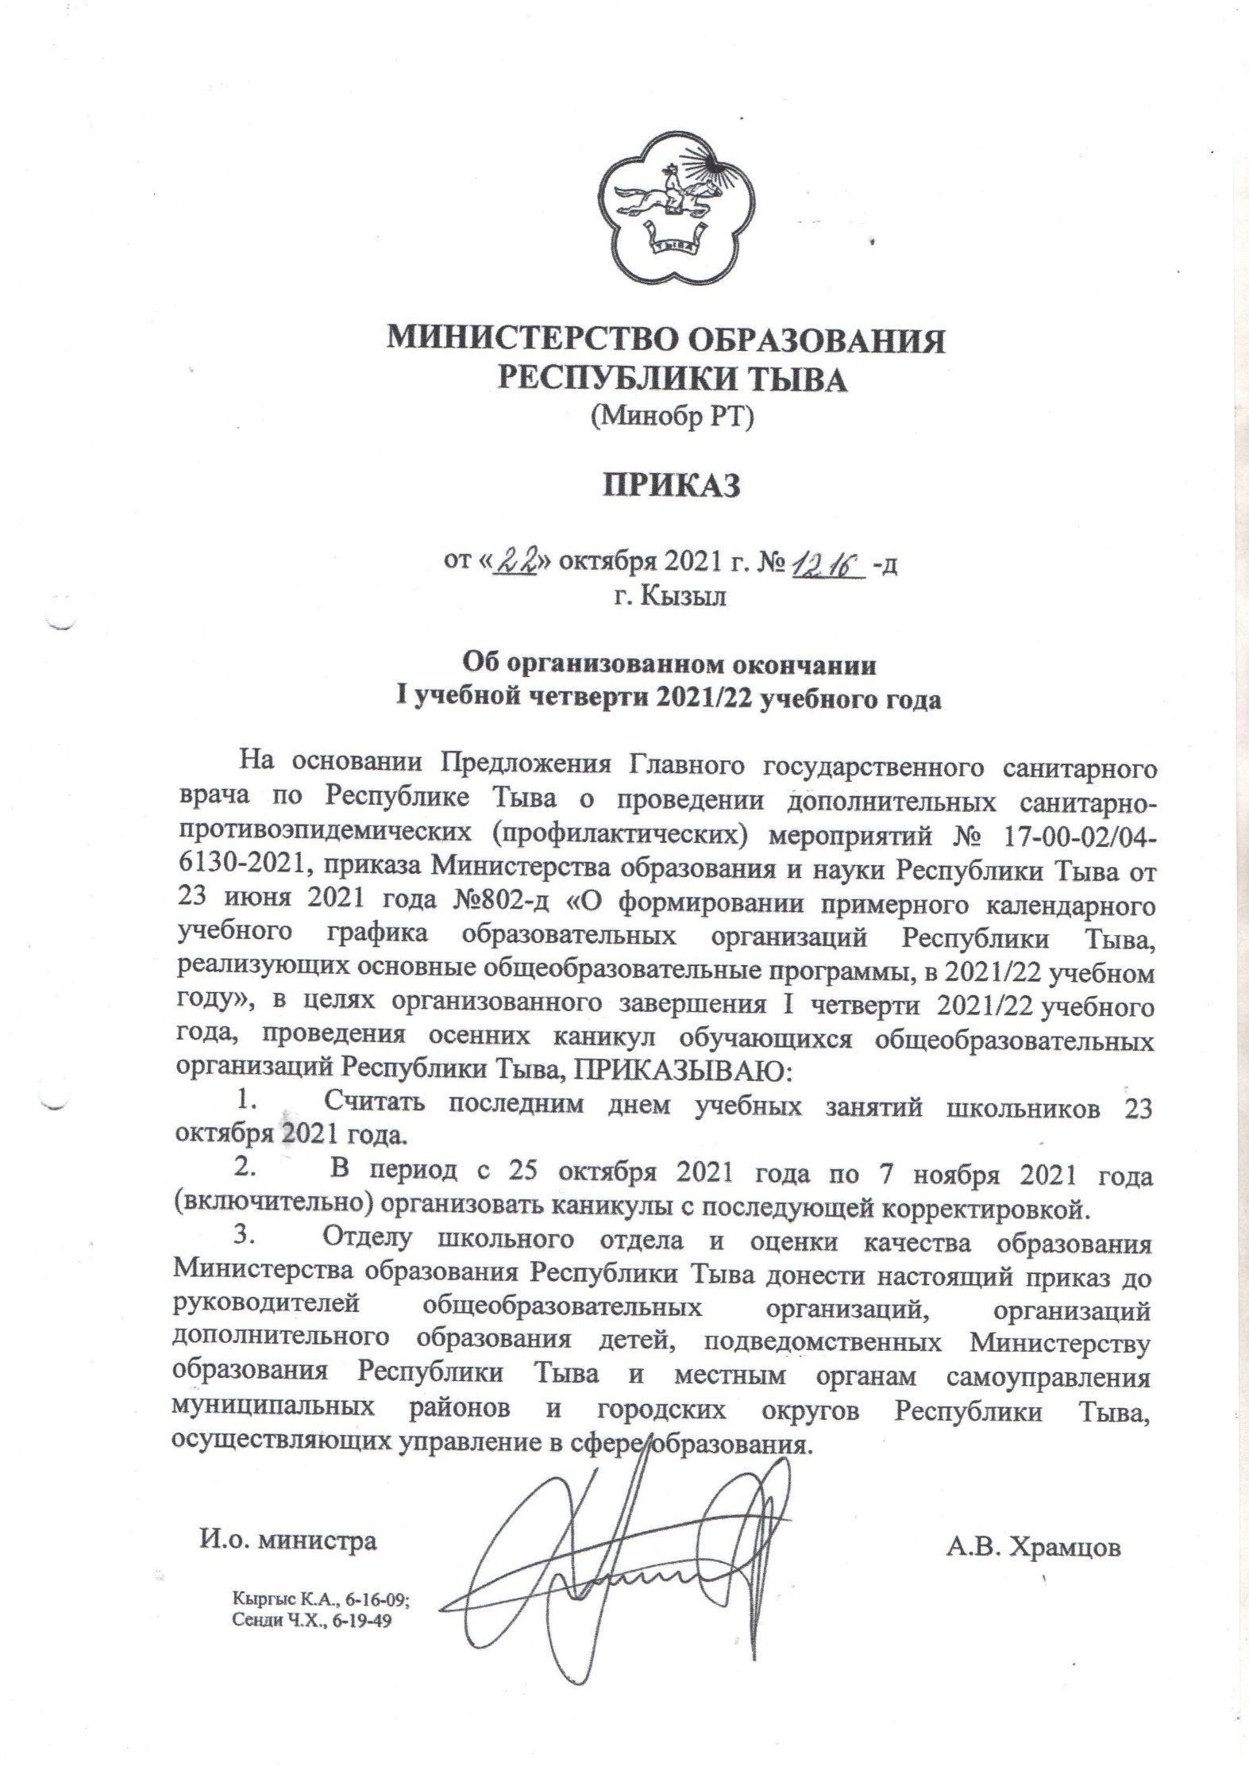
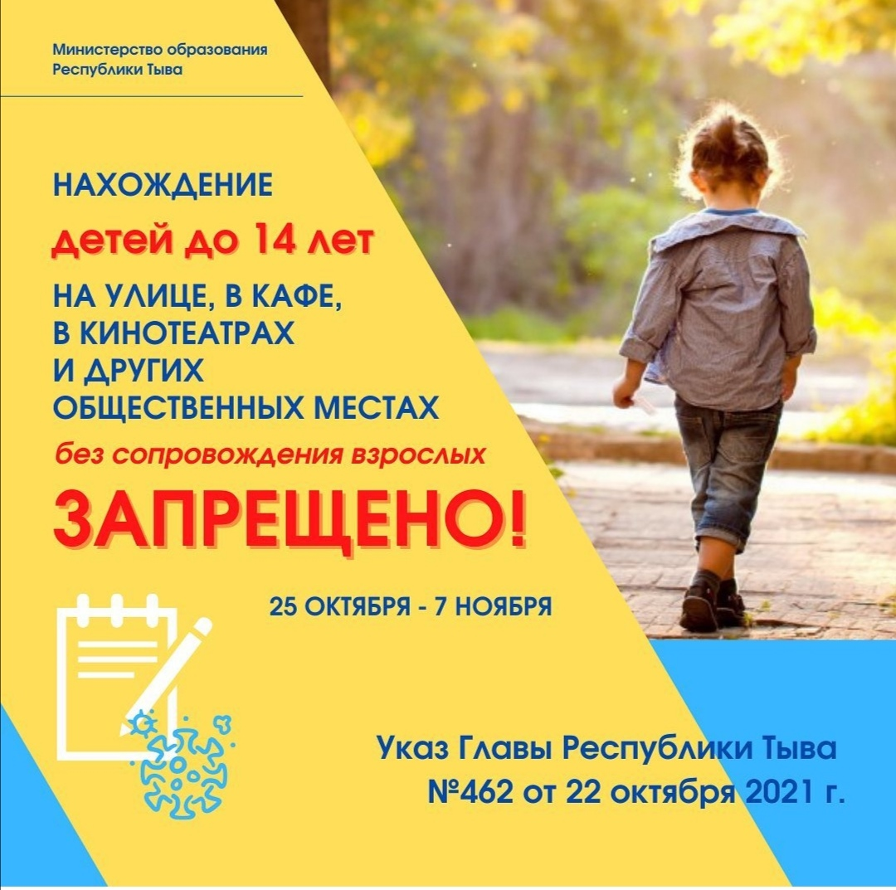

С 25 октября по 07 ноября 2021 года объявлено досрочные школьные каникулы, согласно Указу Главы Республики Тыва №462 от 22 октября 2021 года, нахождение детей ДО 14 лет на улице, в кафе, в кинотеатрах и других общественных местах без сопровождения взрослых ЗАПРЕЩЕНО!

Наступили осенние каникулы. Статистика показывает - в этот период чаще всего увеличивается количество происшествий с участием детей. Беда может подстеречь детей повсюду: на дорогах, у водоёмов, на игровых площадках, во дворах, в быту, этому способствует любопытство детей, наличие свободного времени, а главное отсутствие должного контроля со стороны взрослых. Поэтому самое время напомнить, как детям, так и их родителям об основных требованиях и правилах безопасности.
➢ Проявляйте осторожность и соблюдайте все требования безопасности, находясь с детьми на прогулках на природе, у водоема, на игровой или спортивной площадке, будьте для них примером правильного поведения. Организуйте досуг своих детей, постоянно будьте в курсе, где и с кем находится ваш ребёнок. Не допускайте бесцельного, бесконтрольного нахождения детей на улице.
➢ Необходимо быть осторожным и внимательным на улице, при переходе дороги, соблюдайте правила дорожного движения. Рассказывайте детям о пожарной безопасности, не оставляйте спички в доступном для детей месте, не поручайте детям разжигать печи, газовые плиты, а также самостоятельно включать электробытовые приборы. Ни в коем случае не оставляйте малолетних детей дома одних, тем более если горит газ, работают электроприборы.
➢ Если ребенок остается без надзора, проследите, чтобы двери квартиры были заперты таким образом, чтобы в случае пожара он мог самостоятельно выйти из горящего помещения наружу. Обязательно научите ребенка действиям при пожаре - быстро покинуть помещение, а не искать мнимое убежище под кроватью или под столом. Покажите ребёнку возможные выходы для эвакуации.
➢ Напишите на листке бумаги все необходимые телефоны экстренной помощи, и вывесите на самом видном месте телефон 101 и 112. Убедитесь, что ребенок знает свой адрес, и в случае беды, сможет вызвать спасателей.
➢ Сохранение жизни и здоровья детей - главная обязанность взрослых. Большинство несчастных случаев с детьми можно предотвратить, если взрослые по-настоящему будут заботиться о детской безопасности.
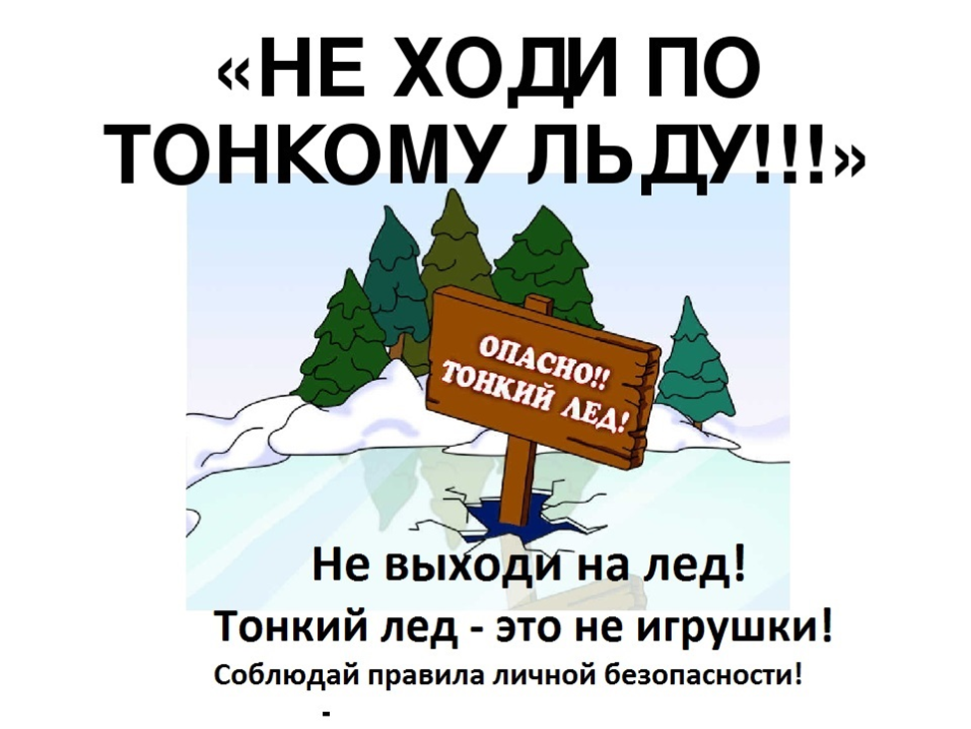

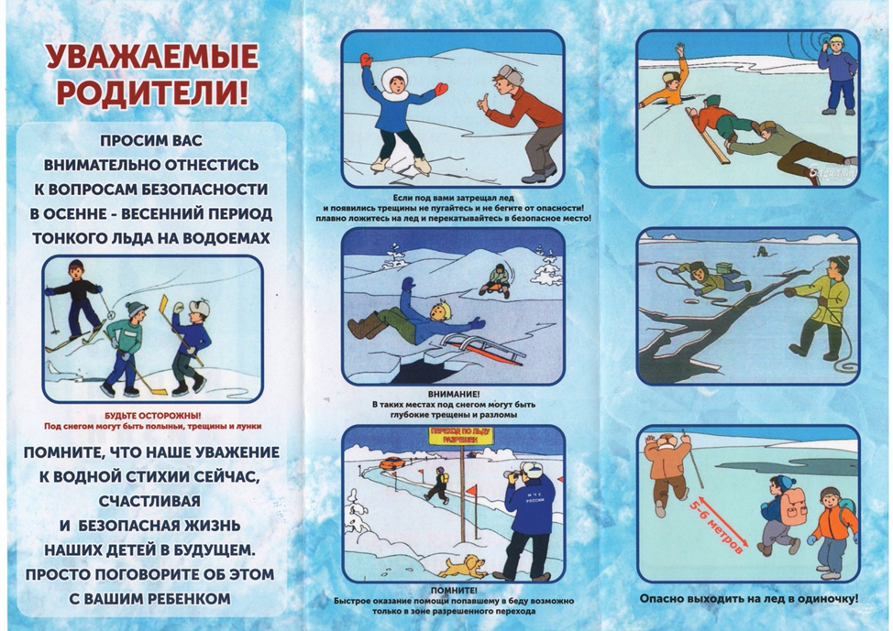

Правила безопасности в лесу!
Поездка в лес понравится любому ребенку, ведь на природе можно бегать, прыгать, веселиться. А среди деревьев и кустарников спрятано столько всего интересного! Но родителям в лесу не до отдыха, т.к. нужно следить за своим чадом. Если мамы и папы будут знать правила безопасности на природе, отдых точно получится замечательным.

Перед поездкой в лес обязательно предупредите кого-то из родных или друзей о том, куда вы собираетесь.
— С собой всегда нужно брать спички, нож и часы, и мобильный телефон.
— Старайтесь не уходить далеко от проверенного маршрута.
— Если кто-то потерялся, сразу вызывайте спасателей, не нужно пытаться найти человека самостоятельно.
— Всегда берите с собой аптечку с самыми необходимыми лекарствами.
— Не спускайте глаз с детей. Даже если у вас взрослый самостоятельный ребенок, наблюдайте за ним.
— Возьмите с собой достаточное количество чистой питьевой воды.
— Одевайте детей в яркую одежду. Зеленые и темные цвета не желательны весной и летом. Осенью избегайте коричневых тонов, а зимой лучше отказаться от серого и белого цвета.
— Перед тем как идти в лес с детьми, пришейте на их одежду светоотражатели.
— Объясните детям, как вести себя при встрече со зверями.
— Если вы отправились на прогулку в период активности клещей, оденьте детей в одежду, максимально прилегающую к телу.
— Объясните ребенку, что не нужно ногой ломать сухие ветви. Отлетевшая в сторону палка может попасть в лицо самому малышу или тому, кто идет рядом с ним.
— Никогда не оставляйте детей одних и не уходите от них далеко.
— Подавайте пример своим поведением, не шумите в лесу, не бегайте.
— Весь мусор обязательно складывайте в пакеты и уносите с собой
— Не разрешайте детям бегать возле озер или рек без старших.
— Дома всегда осматривайте ребенка, чтобы убедиться, что у него нет ран, укусов и других повреждений.
Правила поведения детей в лесу
➢ Если вы берете с собой в лес детей, то обязательно проведите им инструктаж. Они очень любознательны, а их тяга ко всему новому может привести к печальным последствиям. Итак, они должны услышать от вас, что обязаны:
➢ Быть все время рядом с родителями, а отходить от них можно максимум на 10-15 метров, но только так, чтобы находиться в зоне видимости.
➢ Ни в коем случае не есть и не пробовать листья растений, ягоды, а тем более грибы! Пусть знают, что существует Бледная Поганка, которая способна лишить жизни человека, который всего лишь ее облизал.
➢ Не подходить близко и не прикасаться к животным и насекомым. В лесу много змей, мышей и клещей, которые быстро заносят инфекции.
➢ Не приближаться к рекам и водоемам.
➢ Если вдруг почувствуют опасность, сразу позвать вас на помощь.
➢ Никогда не упускайте детей из вида. Если на прогулку с вами отправилось много детей, то лучше делайте периодически перекличку.
➢ Следите за тем, чтобы ребята не подходили близко к костру, котелкам с горячей водой и горячим предметам.
➢ Если планируете купание, захватите с собой круги и спасательные жилеты.
➢ Не допускайте, чтобы дети самостоятельно отправились в лес!
➢ Соблюдая эти несложные правила, вы превратите свою прогулку в замечательный отдых без ущерба для себя и природы.
Правила личной безопасности в лесу
➢ Не ходи в лес один!
➢ Перед выходом в лес предупреди родных, куда идёшь.
➢ Идя в лес, возьми с собой средство от укусов насекомых, солнцезащитный крем для кожи, питьевую воду, минимальный запас еды (бутерброд и др.), нож, спички в сухой коробочке и часы. Возьми с собой сотовый телефон, свисток, отражатель. Если у тебя есть хронические заболевания, возьми с собой необходимые лекарства.
➢ Для похода в лес одежда и обувь должна быть удобной, соответствовать погодным условиям.
➢ Одежда должна быть яркого цвета, а ещё лучше наклеить на неё светоотражающие полоски или рисунки.
➢ Не уходи с маршрута, не увлекайся прогулкой и не отходи далеко от натоптанных троп.
➢ Если кто-то потерялся, сразу вызывайте спасателей.
➢ С уважением относись к обитателям леса: не шуми, не рви цветы, не ломай ветви деревьев, не лови бабочек, не пугай диких животных.
➢ Не сори в лесу. Убирай за собой мусор и стеклянную посуду. Пожар в лесу может возникнуть даже от брошенной стекляшки.
Если ты заблудился
➢ Если есть возможность, немедленно свяжись со специалистами Единой службы спасения по телефону: 112 или 01.
➢ Не поддавайся страху, не паникуй, остановись и подумай – откуда пришёл, не слышно ли криков, шума машин, лая собак. Выйти к людям помогают различные звуки: работающий трактор (слышно за 3-4 километра), собачий лай (2-3 километра), проходящий поезд (до 10 километров). Трубы на крышах можно увидеть за 3 километра, заводские трубы – за 6 километров, колокольни и башни – за 15 километров. При отсутствии подходящих ориентиров лучше всего «выходить на воду» и двигаться вниз по течению. Ручей обязательно выведет к реке, река – к людям.
➢ Не кричи – охрипнешь. Если ты пытаешься, например, докричаться или догудеться до потерявшегося, жди его на одном месте достаточно долго.
➢ Не плачь – от этого заболят глаза, потеряют зоркость и перестанут различать действительное и выдуманное.
➢ Нельзя бежать исключительно потому, что хочется изменить ситуацию. Нужно оставаться на том месте, где стоишь. Соблюдая правила, разведи костёр, пой песни - по дыму и голосу найти человека легко. Для разведение огня без спичек используй объектив фотоаппарата, выпуклая линза от бинокля или телескопа, наконец, зеркало.
➢ Если ты принял решение искать дорогу самому - старайся не петлять, ориентируйся по солнцу, хорошо, если удалось выйти на линию электропередач, железную дорогу, газопровод, реку - идя вдоль этих объектов, всегда выйдешь к людям, пусть и не там, где предполагал.
➢ Подавай сигналы можно ударами палки о деревья, звук от них далеко расходится по лесу.
➢ При необходимости движения можно ориентироваться по сторонам света даже без компаса. Так, кора березы и сосны на северной стороне темнее, чем на южной, а стволы деревьев, камни, выступы скал гуще покрыты мхом и лишайниками.
➢ Не пробуй сокращать путь. Не паникуй, если поймёшь, что начинаешь кружить. Это обычное явление. Называется "фокусом правой ноги". Один шаг у людей всегда короче другого. Как бы ты не старался идти прямо, тебя обязательно будет заносить в сторону.
➢ Если у тебя кончилась вода, есть несколько способов её собрать. Вода из природных источников. Роса. Дождевая вода. Чтобы собрать дождевую воду выкопайте ямку и выложите её большими листьями, чтобы собранная вода не впиталась в землю. Все растения постоянно испаряют хотя бы небольшое количество воды, её можно уловить с помощью обыкновенного мешочка из полиэтилена. Мешочек надевается на куст, ветку дерева и завязывается у основания. Важно, что этот способ практически не требует никаких физических усилий.

БЕРЕГИТЕ СЕБЯ И СВОИХ ДЕТЕЙ!

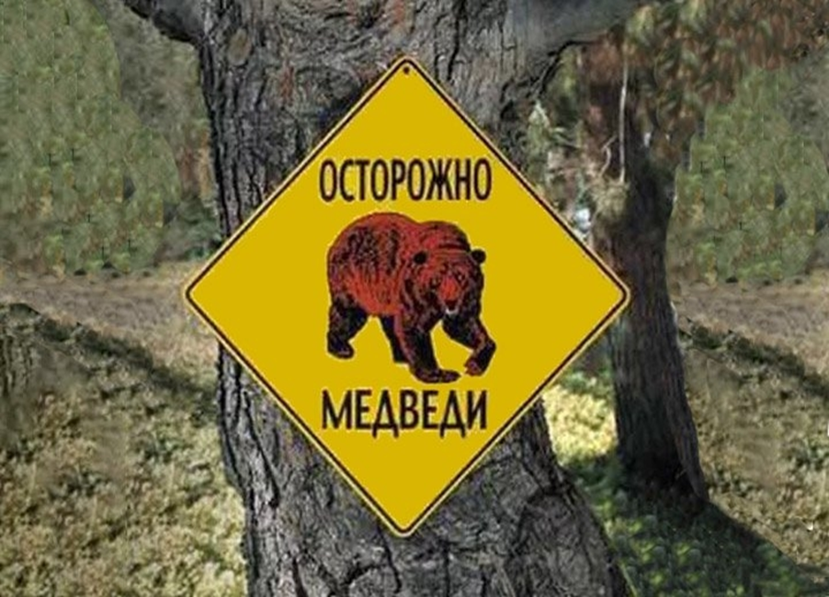
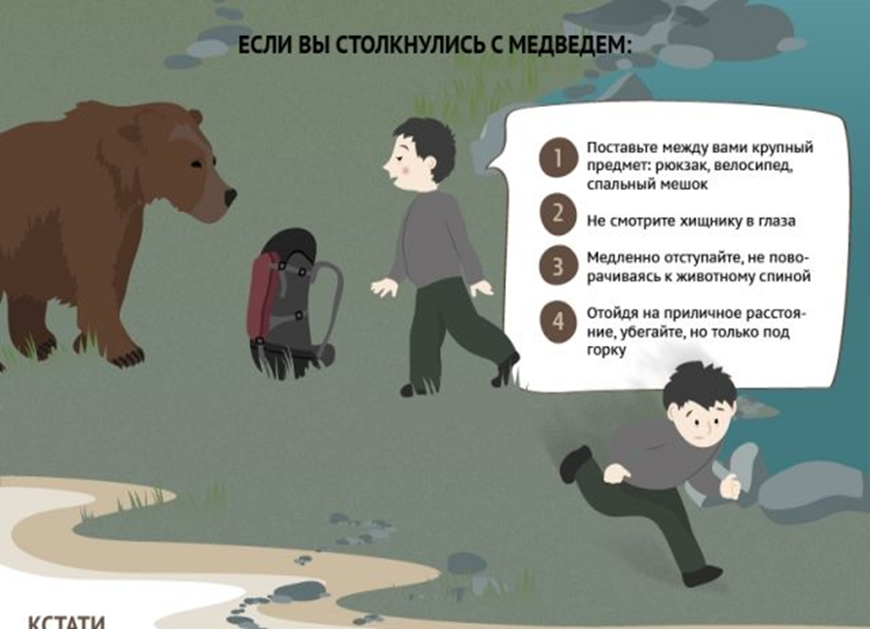

Соблюдение мер безопасности в быту!
Почти половина всех пожаров в домах, имеющих печное отопление, происходит из-за неисправности печей и дымоходов, а также из-за их неправильной эксплуатации. Во избежание возникновения пожара:
➢ Своевременно ремонтируйте отопительные печи;
➢ Очищайте дымоходы от сажи (как правило, перед началом отопительного сезона и не реже одного раза в два месяца во время отопительного сезона);
➢ Заделайте трещины в кладке печи и дымовой трубе песчано-глинистым раствором, оштукатурьте и побелите. Следите за печью не только в жилых помещениях, но и периодически в чердачных помещениях. Побелите дымоход, чтобы вовремя заметить образовавшиеся трещины, которые являются источниками пожара;
➢ На полу перед топочной дверкой прибейте пред топочный металлический лист размером 50*70 см, чтобы защитить пол от возгорания и от выпавших углей;
➢ Не располагайте топливо, другие горючие вещества и материалы на пред топочном листе;
➢ Не топите печи с открытыми дверцами;
➢ Зола и шлак, выгребаемые из топок, должны быть пролиты водой и удалены в специально отведенное для них безопасное место;
➢ Дымовые трубы над сгораемыми крышами должны иметь искроуловители (металлические сетки);
➢ Запрещается сушить на печи вещи и сырые дрова. Следите за тем, чтобы мебель, занавески находились не менее чем в полуметре от массива топящейся печи;
➢ В местах, где сгораемые и трудно-сгораемые конструкции зданий (стены, перегородки, перекрытия, балки) примыкают к печам и дымоходным трубам, необходимо предусмотреть разделку из несгораемых материалов.
➢ Не допускайте перекаливания отопительной печи;
➢ Не растапливайте печь легковоспламеняющимися жидкостями, так как при мгновенной вспышке горючего может произойти взрыв или выброс пламени;
➢ Не оставляйте без присмотра топящиеся печи, не поручайте детям следить за ними.
Желательно иметь в доме средства первичного пожаротушения (огнетушитель). В доме должен быть установлен автономный пожарный извещатель.
Безопасность пользования газом в быту
Меры пожарной безопасности при пользовании газовыми приборами:
➢ Запрещается включать газовые приборы и пользоваться ими детям и лицам, не знакомым с устройством этих приборов.
➢ При появлении запаха газа нужно выключить газовый прибор.
➢ Обнаружение места утечки газа из газопроводов, баллонов или газовых приборов производится специалистами только с помощью мыльного раствора (пены). Во избежание взрыва категорически запрещается использование огня.
➢ При ощущении в помещении запаха газа во избежание взрыва нельзя зажигать спички, зажигалки, пользоваться электро-выключателями, входить с открытым огнем или с сигаретой.
➢ Если утечка газа произошла из открытого крана на газовом приборе, его надо закрыть, тщательно проветрить помещение, и только после этого можно зажигать огонь. В случае утечки газа в результате повреждения газовой сети или приборов пользование ими необходимо прекратить, проветрить помещение и немедленно вызвать аварийную газовую службу по телефону - «104».
➢ Газовую плиту необходимо содержать в чистоте, не допускать ее загрязнения. Корпуса горелок и их колпачки следует регулярно промывать теплой мыльной водой.
➢ Расстояние от газовой плиты до стены (перегородки) должно быть не менее пяти сантиметров; при расположении плиты у горючей стены или перегородки их обивают сталью по листовому асбесту толщиной 3–5 мм.

Меры пожарной безопасности при использовании электроприборов.
1. Следите за исправностью электропроводки, электрических приборов и аппаратуры, а также за целостностью и исправностью розеток, вилок и электрошнуров.
2. Запрещается:
2.1. Эксплуатировать электропроводку с нарушенной изоляцией.
2.2. Завязывать провода в узлы, соединять их скруткой, заклеивать обоями и закрывать элементами сгораемой отделки.
2.3. Одновременно включать в электросеть несколько потребителей тока (плиток, утюгов и т. п.), в одну и ту же розетку с помощью тройника.
2.4. Закреплять провода на газовых и водопроводных трубах, на батареях отопительной системы.
2.5. Прокладывать кабель удлинителя под коврами, через дверные пороги.
2.6. Применять самодельные электро-предохранители (пробки, «жучки») и самодельные электронагревательные приборы.
2.7. Детям трогать руками или острыми предметами открытую электропроводку, розетки, удлинители, электрошнуры, а также включать электроприборы, электротехнику в отсутствие взрослых.
2.8. Оставлять включенные приборы без присмотра, особенно высокотемпературные нагревательные приборы: электрочайники и плитки, кипятильники, паяльники.
2.9. Накрывать электролампы и светильники бумагой, тканью и другими горючими материалами.
2.10. Оставлять включенным электрообогреватель на ночь, тем более рядом с постелью или другими горючими предметами.
2.11. Хранить легковоспламеняющиеся вещества и жидкости дома.
2.12. Использовать открытый огонь в помещении.
3. Оборудуйте электрические розетки заглушками.
4. Устанавливайте нагревательные приборы до их включения на подставки из негорючих материалов.
5. Следите, чтобы горючие предметы интерьера (шторы, ковры, пластмассовые плафоны, деревянные детали мебели и пр.) не касались нагретых поверхностей электроприборов.
6. Не оставляйте работающий телевизор без присмотра.
Признаки неисправности электропроводки:
➢ нагрев электрических вилок или розеток;
➢ сильный нагрев электропровода во время работы электротехники;
➢ звук потрескивания в розетках;
➢ искрение;
➢ запах горящей резины, пластмассы;
➢ следы копоти на вилках и розетках;
➢ потемнение оплеток электропроводов;
➢ уменьшение освещения в комнате при включении того или иного электроприбора.
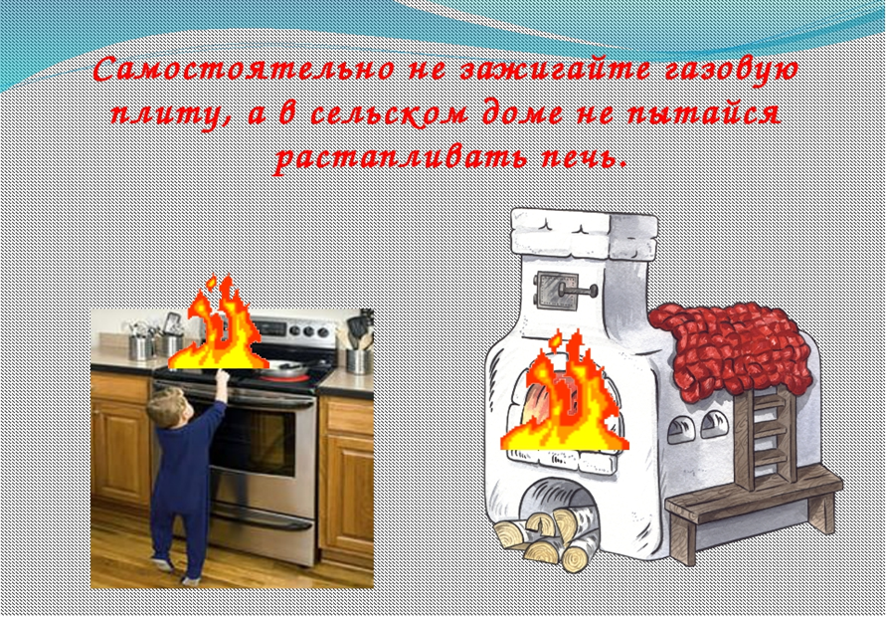

Уважаемые родители и педагоги!
При проведении профилактической акции Ночная улица – не для детей!» о соблюдении комендантского часа в условиях распространения новой коронавирусной инфекции рейдовые мероприятия должны проходить со строгим соблюдением санитарно-эпидемиологических норм.
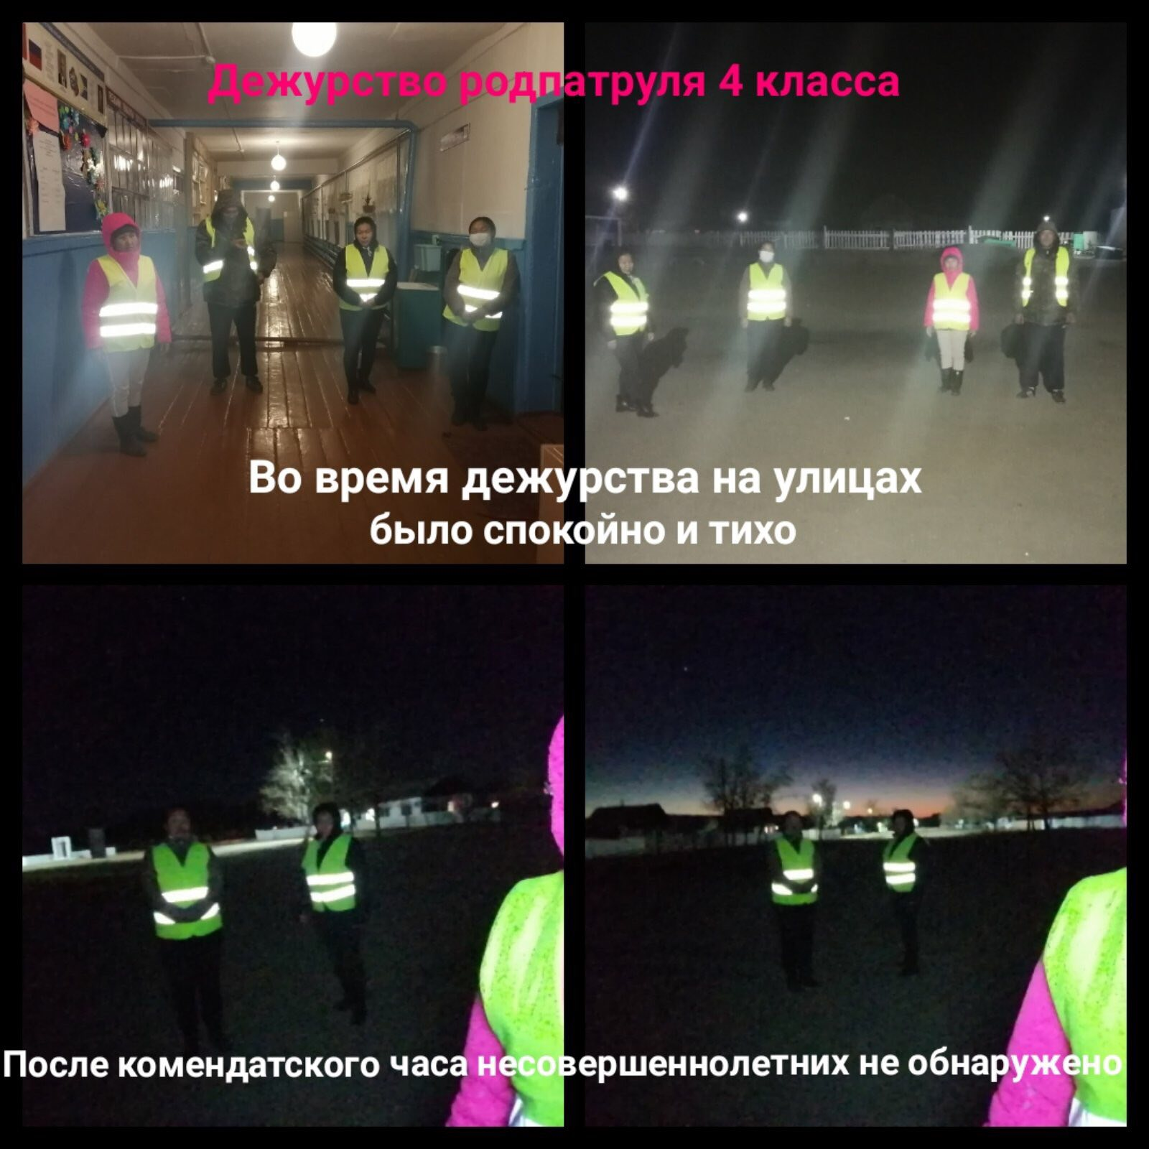

В целях развития физической культуры и спорта в домашних условиях с 25 октября по 07 ноября 2021 г. проводится заочная акция «Спорт дома» для обучающихся образовательных организаций.
Для участия в акции надо снять фото или видео во время занятий разными видами спорта в домашних условиях и разместить в социальных сетях «ВКонтакте» и «Instagram» с хэштегами: #Спорт_дома17

«Как оформить стенгазету»
В стенгазете важно как текстовое содержание, так и художественное оформление. Из-за плохого оформления могут остаться незамеченными интересные материалы, так же как и бедную по содержанию стенгазету не спасут даже самые красочные фотографии и рисунки. Чтобы правильно оформить стенгазету, необходимо вначале создать ее уменьшенный макет, на котором следует определить места расположения основных смысловых элементов – текста, фотографий, рисунков.
1. В первую очередь на листе нужно сделать поля, ширина которых должна быть не менее двух сантиметров. Это необходимо для того, чтобы газета зрительно отделялась от стены.
2. Затем размечается место под заголовок, номер и дату выпуска, название выпускающей организации. Как правило, для этого отводится около одной пятой площади стенгазеты. Между заголовком и основным текстом правильно будет оставить немного свободного места, чтобы они не сливались.
3. Далее площадь стенгазеты нужно разметить под материалы, которые будут в ней размещены. Текстовые материалы и иллюстрации желательно чередовать. Наиболее интересные материалы размещаются в центре газеты, менее важные – по краям.
4. Очень важно, чтобы композиция газеты была уравновешенной, то есть, обе части должны быть заполнены одинаково.
5. Текстовые материалы лучше напечатать на отдельных листах, а затем их наклеить на газету.
6. Если необходимо выделить какой-либо материал или объединить несколько, посвященных одной теме заметок, их можно обвести рамкой или выполнить на цветной бумаге.
7. Конечно, оформить стенгазету невозможно без фотографий и рисунков, при этом очень важно разместить их максимально эффектно. Желательно, чтобы рисунки были выполнены профессионалом.
8. Эффектно в стенгазете смотрится аппликация, для которой можно использовать журнальные иллюстрации. Но при этом следует соблюдать меру, чтобы не переборщить с цветовыми пятнами.
9. Всегда интересны в стенгазете фотографии. Они сами по себе привлекают внимание, но еще более удачным решением станет размещение аккуратно вырезанных изображений на каком-либо необычном фоне, либо использовать фотографию в качестве одного из элементов крупного рисунка.
10. Особое внимание при оформлении стенгазеты следует уделить цветовой гамме. Чересчур пестрые газеты утомляют взгляд, отвлекают внимание от содержания.
Как оформить детскую стенгазету
С необходимостью написания стенгазеты дети сталкиваются и в детском саду, и в школе, и в оздоровительных лагерях. Прежде всего, стенная газета должна быть информационно-насыщенной и красочной. Не стоит забывать также об эстетической составляющей при оформлении данного вида издания. Чтобы безупречно оформить стенгазету, следует знать определенные правила.
Инструкция
1.Придумайте интересное, креативное название для вашей стенгазеты. Сформируйте редколлегию.
2.Распределите работу по подбору необходимого материала, а также по оформлению стенгазеты между членами редколлегии или всеми детьми.
3.Если в вашем коллективе имеются ребята, которые сочиняют стихи или пишут статьи (речь идет о детях постарше), поручите им темы для написания авторских творческих работ (очерков, эссе, миниатюр, стихотворений и т.д.). Так, выпуская стенгазету, они могут как-то оригинально (в стихотворной форме или при помощи шуточных частушек) поздравить мам, воспитателей или учителей, родителей и тех девочек, которые находятся с ними рядом (в одной группе детского сада или в одном классе).
4.Выберите также членов оформительской группы. Эти ребята должны уметь хорошо рисовать или красиво писать. Если маленькие дети еще не умеют писать, пусть расскажут вам вслух о своем видении газеты и своих высказываниях в ней, вам останется лишь написать все это своей рукой.
5.Назначьте также тех, кто будет отвечать за компьютерное сопровождение (подборку нужных материалов и иллюстраций через интернет, возможно, оформление на компьютере текста и т.д.). Младшие школьники в наше время уже умеют справляться с этим без труда.
6.Проведите заседание редколлегии, на котором обсудите все собранные материала и распределение их в стенгазете. Имейте в виду, что для того, чтобы стенгазета имела успех, не была скучной и неинтересной, нужно грамотно чередовать иллюстрации или фотографии с информационным материалом и различными творческими заданиями (ребусами, кроссвордами, загадками, шарадами и т.д.).
7.Если вы решили оформить стенгазету, подготовьте заранее фотографии, приклейте их на стенгазету и подпишите под ними пожелания для них и поздравления с праздником. Очень интересно и трогательно будет выглядеть стенгазета, если под фотографиями дети продолжат фразу
8.Не забывайте об эстетичности во время оформления стенгазеты, учите этому детей. Также объясняйте им важность соблюдения корректности при подаче материала и аккуратности и осторожности в отношении печатного (или рукописного) слова.
В стенгазете важны и содержание, и художественное оформление. Вначале создают макет. Прикинь на обычном листе бумаги, где у тебя будет заголовок, заметки, иллюстрации. Очень важно, чтобы композиция всей стенгазеты была уравновешена - заголовок не слишком крупный, заметки не слишком маленькие. Теперь приступим к работе.
1. Обычно для стенгазеты берут лист ватмана формата А1 (можно использовать несколько листов). Лист тонируют, используя разные способы. Иногда оставляют поля шириной 2 сантиметра, для того чтобы газета зрительно отличалась от стены.
2. Размечают место под заголовок.
3. Далее намечают, где будут рисунки и заметки. Обычно для рисунков берут гуашь и акварель.
4. Эффектно в стенгазете кроме рисунков смотрятся аппликации, для которых можно использовать журнальные иллюстрации и фотографии.
5. Особое внимание нужно уделить цветовой гамме. Чересчур пёстрые газеты утомляют взгляд и отвлекают от содержания.
Главные слова
По отношению к тексту заголовок можно разместить по-разному:
1. Над текстом в одну строку, в две строки, в две строки со смещением.
2. Внутри текста.
3. В углу под наклоном, по диагонали и т.д.
Как сделать красивый фон
Возьми цветную бумагу и попробуй её затонировать по нашему образцу.
1. Обмакни сухую кисть в гуашь и тычком нанеси тон.
2. Сухой кистью сделай мазки.
3. На зубную щётку возьми краски и сделай набрызг.
4. Окуни палец в краску и примакивай его к бумаге.
Создаем фон
Одна из красивейших техник – градиентная заливка. Для того чтобы сделать ее вручную, потребуется губка и гуашь нужного цвета. Если используете два цвета гуаши то, соответственно, и губки – две. Гуашь разводим небольшим количеством воды и с помощью губки наносим на ватман широкими мазками от краев – к центру. Границы перехода от одного цвета к другому делаем размытыми. Окрашивание деформирует ватман, поэтому его (после полного высыхания) можно прогладить с обратной стороны слегка теплым утюгом.
Важно подобрать оптимальную концентрацию гуаши, так как при ее избытке она потрескается после высыхания, а при недостатке цвет получится «грязноватым».
Техника «Мокрый лист»
Как можно оформить стенгазету, например, на 8 Марта? Для этого будет нужна все та же губка, акварель гармонирующих оттенков и широкая кисточка. Используя губку, смачиваем ватман чистой водой. Затем набираем на кисточку небольшое количество краски (после смачивания в воде кисточку отжимать не нужно). Кисточкой проводим по ватману, рисуя линии или просто ставя точки. То же самое проделываем с акварелью другого цвета. При этом образуются причудливой формы разводы. Таким же образом можно оформить стенгазету к юбилею или к свадьбе. Прежде чем приступать к дальнейшей работе, лист нужно высушить и выпрямить.
«Пастель» и «Трафарет»
Очень красивый фон получается, если использовать технику «Пастель». В этом случае краску заменяем цветными карандашами. Затачиваем стержень карандашей так, чтобы грифельная крошка получилась как можно мельче. Можно потом дополнительно «раздавить» ее любым плоским предметом. В получившуюся пудру окунаем кусочек ваты и наносим на ватман размашистыми движениями. Пудра будет растираться лучше, если ватман предварительно потереть, например, грубым ластиком или мелкой пемзой.
Эту же технику можно использовать для трафаретного рисования. Нужные трафареты вырезаем из картона – это могут быть бабочки, цветы или буквы. Если стенгазета приурочена ко Дню Святого Валентина, то прекрасно подойдут сердечки. Прикладываем трафарет к ватману, и карандашную пудру наносим поверх него. Эффект получается просто потрясающим! Такая техника идеально подходит для оформления стенгазет к детским праздникам, и сами дети с удовольствием буду принимать участие в ее создании.
При помощи акварели, зубной щетки и пластмассовой расчески можно получить интересные крапинки. Смачиваем в воде зубную щетку, окунаем в акварель, и резко проводим по зубьям расчески, держа ее над ватманом.
Как оформить стенгазету – вопрос несложный, если проявить немного фантазии.



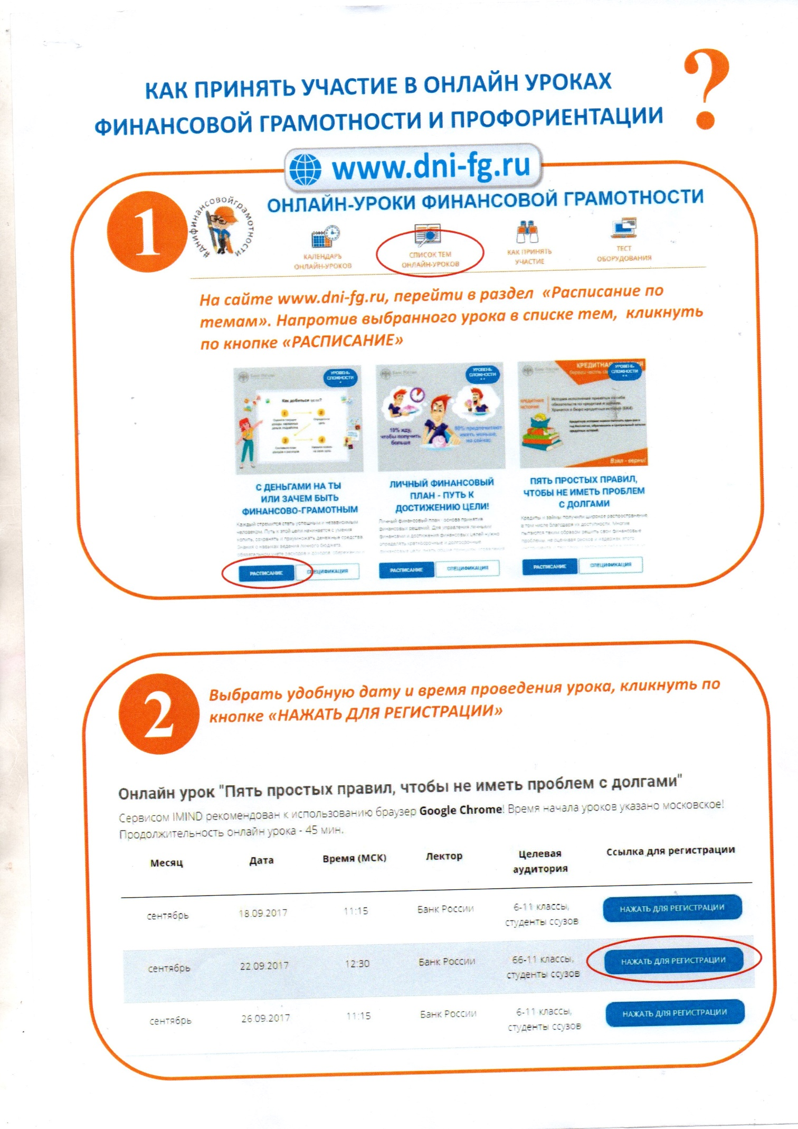

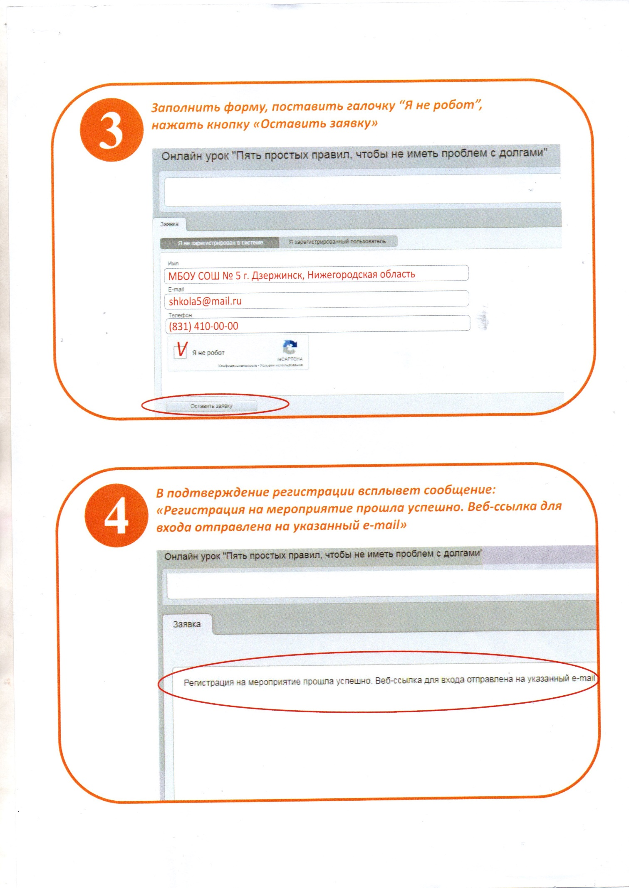

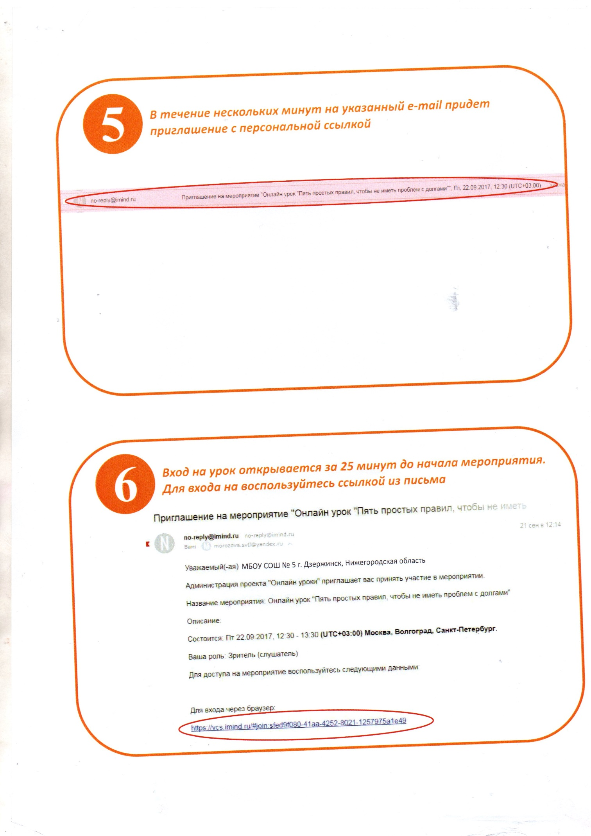

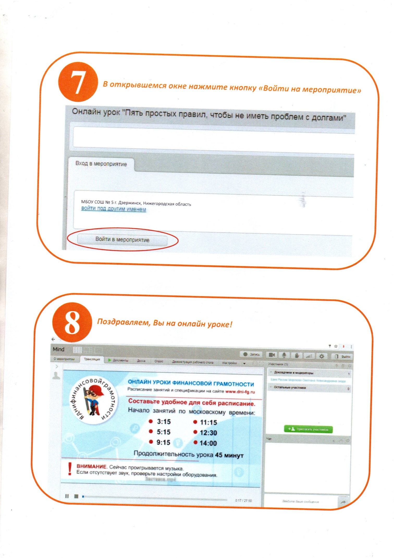

ВИДЕОПОЗДРАВЛЕНИЯ КО ДНЮ НАРОДНОГО ЕДИНСТВА «МОЯ ИНТЕРНАЦИОНАЛЬНАЯ СЕМЬЯ» СРЕДИ ОБУЧАЮЩИХСЯ ОБРАЗОВАТЕЛЬНЫХ ОРГАНИЗАЦИЙ РСПУБЛИКИ ТЫВА

История народа – это не только история исключительных событий, история войн с победами и неудачами, это не только жизнь выдающихся личностей. История народа – это также, а может быть, прежде всего, история семьи. Именно в семье мы получаем первые и часто самые важные уроки. История страны состоит из многочисленных историй семей.
Видеопоздравление «Моя интернациональная семья» позволяет увидеть историю интернациональной семьи, который могут принять участие учащиеся образовательных организаций республики. Они направлены на формирование моральных и гражданских качеств личности, семьи, содействие системы взаимодействия детей и семьи, изучению и сохранению лучших образцов семейного воспитания, основанного на традициях и преемственности поколений, который позволяет каждому обучающемуся рассказать о значимых страницах истории своей интернациональной семьи, о судьбах родственников, ставших частью истории нашей многонациональной республики. Информации о том или ином событии позволяет более детально изучить интересные события интернациональной семьи и привлечение к видеопоздравлениям других семей, родственников, которые проживают на территории Республики Тыва и осознание важности участия родных людей позволяет каждому подростку испытать чувство гордости за принадлежность к своей семейной династии, оценить вклад каждого в истории своей многонациональной семьи. В процессе работы над видеопоздравлениями обучающиеся открывают для себя информацию о прошлом и настоящем своей семьи.
Видеопоздравления ко дню Народного единства «Моя интернациональная семья» организуется и проводится Министерством образования Республики Тыва и ГБОУ ДО РТ «Республиканский центр развития дополнительного образования» по номинациям:
В создании видеопоздравлений могут быть использованы текстовые информации, видеоматериалы, семейные рисунки и фотографии и т. д. о значимых страницах истории семьи, семейной реликвии, традиции или династии, которые могут быть индивидуальными или групповыми в составе всей семьи или родственников.
Продолжительность видеопоздравлений до 3 мин.
Видеопоздравление «Моя интернациональная семья», посвященное ко Дню народного единства повышает интерес обучающихся к изучению истории своей семьи, побуждает к размышлению о роли семьи в жизни каждого человека, о семейных традициях и их развитии в современных условиях, который оказывает большое влияние на формирование личности ребёнка, на укрепление и развитие семейных отношений, который будет играть важную роль взаимодействия образовательных организаций республики с обучающимися и их семьями.
Видеопоздравление «Моя интернациональная семья», посвященное ко Дню народного единства размещаются в интернет сетях с хэштегами #ДеньНародногоЕдинстваТыва, #МояСемьяТыва.

«Чистые руки» - залог вашего здоровья. информирование населения в связи с проведением Дня чистых рук.
«Чистые руки спасают жизнь». Основная цель его проведения – повысить уровень информированности населения об огромном влиянии на здоровье такой простой гигиенической процедуры, как мытьё рук. Он призван привлечь внимание детей и взрослых к своевременному и правильному мытью рук с мылом, ведь это самый эффективный и дешевый способ не только защитить себя от различных заболеваний, но и остановить их рост. Особенно важно привлечь к данной проблеме внимание подрастающего поколения. Управление Роспотребнадзора настоятельно рекомендует регулярное проведение в школах и детских дошкольных организациях разнообразных дней и уроков здоровья, посвященных данной тематике. Агитация и личный пример взрослых помогут малышам и школьникам быстрее усвоить навыки личной гигиены. Простыми и понятными примерами до сознания детей необходимо донести то, что элементарное соблюдение гигиенических правил способно предотвратить многие неприятные, а зачастую и очень тяжелые последствия.
Дети должны понимать, что грязь, которая бывает практически на всех окружающих предметах (карандашах, ручках, книгах, игрушках, дверных ручках и т.д.), часто невидима для глаз. С немытыми руками эта грязь попадает через рот в организм, а вместе с ней передаются различные болезни от больного человека к здоровому.
По данным исследователей на руках обнаруживается от нескольких миллионов до сотен миллионов микроорганизмов, причем на влажных руках (липких, грязных) до 1000 раз микробов больше, чем на сухих. Из наблюдений специалистов известно, что у лиц, занятых офисными работами на руках высевается значительно больше микроорганизмов, чем у лиц, занятых физическим трудом, при этом у мужчин руки оказались «чище», чем у женщин. Различие в количестве патогенной микрофлоры на руках объясняется разной кислотностью кожи (у женщин она ниже), различным потоотделением и гормональным фоном. Самыми «грязными» предметами в офисе признаны телефоны, в том числе мобильные, письменные столы, клавиатуры и компьютерные мыши, а также дверные ручки и выключатели света. Огромное количество болезнетворных микроорганизмов скапливается под часами, браслетами и кольцами.
Деньги, которые мы передаем из рук в руки, очень часто являются причиной распространения заболеваний. Именно высокая контактная особенность денег натолкнула медиков провести их полный бактериальный анализ. Исследования показали, что на бумажных банкнотах присутствуют микобактерии туберкулеза, возбудители пневмонии, тонзиллита, гепатита, кишечных инфекций (гастроэтерита, дизентерии), кожных заболеваний, менингита, лихорадки Эбола, опасных инфекционных заболеваний половых путей (сифилиса, гонореи), золотистого стафилококка, широкий спектр возбудителей гельминтозов и т. д. Естественно, что старые изношенные купюры загрязнены больше, поскольку они дольше в обращении. Интересно и то, что купюры большего достоинства чище мелких денег, так как их реже используют. Меньшую опасность представляют и металлические деньги в виде монет, поскольку металл для микроорганизмов менее «питателен».

Простое мытьё рук с мылом помогает удалить с поверхности кожи до 90% микроорганизмов и позволяет значительно снизить передачу инфекций контактно-бытовым путем. Доказано, что эта нехитрая процедура позволяет снизить уровень диарейных заболеваний более чем на 40%, а респираторных инфекций – почти на 25%, если при возвращении домой из общественных мест или после поездки в общественном транспорте, после посещения туалета и перед едой всего лишь тщательно вымыть руки.

Когда нужно мыть руки?

Очень важно тщательно мыть руки с мылом перед едой, перед кормлением ребенка и перед приготовлением пищи, т.к. патогенные микробы с грязных рук могут вместе с пищей попасть в организм человека. После прикосновения к сырому мясу или рыбе и после обработки сырых продуктов питания тоже необходимо тщательно вымыть руки, т.к. на таких продуктах микробы и вирусы размножаются особенно быстро. Нужно обязательно мыть руки после того, как меняли ребенку пеленки или подгузники, а также после посещения туалета. Особенно тщательно нужно мыть руки после того, как вынесли мусор, после прикосновения к деньгам, после контакта с животными, грязной обувью или грязной тряпкой после уборки дома, после очищения носа или чихания. А также важно делать это, всегда, когда руки выглядят нечистыми, или имеют посторонний запах, или вы просто их давно не мыли.

В рамках проведения «Всемирного дня чистых рук» специалисты Управления Роспотребнадзора еще раз напоминают о значимости этой простой гигиенической процедуры, которая вносит огромный вклад в дело борьбы с, так называемыми, «болезнями грязных рук». И для объединения усилий в предотвращении распространения инфекционных заболеваний призывают рассказать о значимости мытья рук в сохранении здоровья своим коллегам, близким, детям. Ведь вопрос гигиены не может быть проблемой одного человека. Помимо его желания он может стать распространителем тяжелых заболеваний в кругу семьи, в рабочем коллективе, классе или группе в детском саду. Поэтому для улучшения качества своей жизни и хорошего самочувствия близких выработайте привычку регулярно мыть руки. Если в семье растет ребенок, постарайтесь привить ему с детства навыки личной гигиены рук.

Всегда соблюдайте эти простые шаги, когда моете руки:
1. Намочите руки проточной водой.
2. Намыльте жидким мылом, мылом-пеной или кусковым мылом.
3. Взбейте пену и распределите ее по ладоням и их тыльным сторонам, а также пальцам.
4. Трите руки как минимум 20-30 секунд. Не забудьте тщательно вымыть не только ладони, но и их тыльную сторону, запястья, область между пальцами и под ногтями.
5. Тщательно смойте пену в течение 10 секунд под струей воды, стараясь не разбрызгивать воду.
6. Вытрите руки насухо, желательно одноразовым бумажным полотенцем.
7. После мытья закрывайте кран бумажным полотенцем — перед мытьем его всегда касаются грязными руками.
8. Выбрасывайте бумажное полотенце в мусорное ведро, не дотрагиваясь до него.

Помните, чистые руки — залог вашего здоровья!
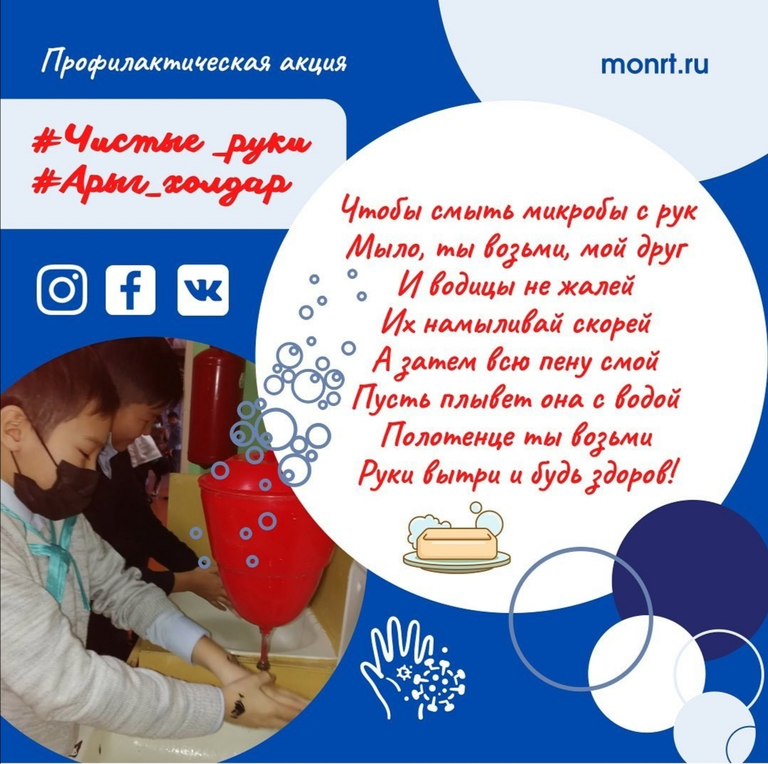

Благотворительная акция "Поделись теплом",
Давайте дарить тепло и делиться добром с теми, кому нужна наша поддержка и помощь.
о проведении благотворительных акций «Поделись теплом» по сбору вещей, игрушек для детей-инвалидов, детей, проживающих в малообеспеченных и многодетных семьях и людей, оказавшихся в трудной жизненной ситуации
Благотворительные акции «Поделись теплом проводятся с целью оказания помощи детям-инвалидам, детям, проживающих в малообеспеченных и многодетных семьях и людям, оказавшимся в трудной жизненной ситуации. Цели и задачи: предоставление возможности жителям оказать помощь, выразить свою поддержку детям из вышеперечисленных категорий семей и людям, оказавшимся в трудной жизненной ситуации; привлечение внимания общественности к данным категориям; воспитание чувства взаимопомощи и милосердия; Организаторы Акции населения Республики Тыва участники Акции жители Республики Тыва.
Описание акции
Для того, чтобы принять участие в данной акции, нужно:
Собрать одежду (мужскую, женскую, детскую). Одежда должна быть в хорошем состоянии;
Собранная одежда будет передана нуждающимся детям и взрослым.
В целях информирования о предстоящем мероприятии и о проведении Акции «Поделись теплом» объявления будут размещены на страничках в сайтах социальных сетях Республики Тыва.


